

Pontifícia Universidade Católica de Campinas Faculdade de Engenharia de Computação - FECOMP

Sistemas Operacionais B – Relatório Atividade 2

Beatriz Morelatto Lorente RA: 18071597

Cesar Marrote Manzano RA: 18051755

Fabricio Silva Cardoso RA: 18023481

Pedro Ignácio Trevisan RA: 18016568

**Sumário**

**1.Introdução.......................................................................................................3**

**2.Conceitos iniciais...........................................................................................4**

**3.Principais passos da instalação de um módulo..........................................**

**4.Conclusão.......................................................................................................**

**Introdução**

O experimento desenvolvido pretende demonstrar os detalhes da implementação de um módulo do kernel Linux e se familiarizar com a programação dentro do kernel. Todo o processo de instalação de um módulo será explicado ao longo do relatório e é necessário compreender cada passo para obtermos um resultado satisfatório.

**Conceitos iniciais**

Antes de demonstrar o processo de implementação de um módulo do kernel Linux, é importante esclarecer alguns pontos para que o entendimento do experimento fique mais fácil.

Alguns detalhes sobre os módulos

Os módulos que vamos trabalhar são aqueles que são carregados no kernel em tempo de execução, ou seja, estendem a funcionalidade do kernel em execução.

Quando um módulo é carregado para dentro do kernel, ele não é executado imediatamente, ou seja, ele apenas avisa o kernel que está disponível para ser chamado quando precisar. Essa é uma diferença muito importante quando comparamos com programas (aplicações), que são executados logo após a sua compilação. Os módulos também possuem uma função para desfazer tudo que foi feito anteriormente, liberando recursos e afins, quando este for descarregado, retirado do kernel.

Os módulos que serão apresentados serão básicos e suas funcionalidades não são muito práticas, serão mostrados apenas para compreensão do processo de instalação.

Espaço de usuário e espaço de kernel

Quando nos referimos ao espaço de kernel, falamos de um lugar onde não há restrições, ou seja, uma aplicação rodando nesse espaço tem acesso total à máquina desde a memória até o controle do hardware do computador. Todos os módulos que serão mostrados rodam nesse espaço, sem restrições. Já o espaço de usuário é mais restritivo, menos privilegiado e há recursos que são limitados para as aplicações que rodam nesse espaço. Esses níveis servem para garantir segurança ao sistema operacional, impedindo que programas de terceiros venham a prejudicar o funcionamento normal da máquina.

Programação em espaço de kernel

Ao se programar em espaço de kernel, também há diversas restrições, portanto, ao programar um módulo haverá algumas diferenças no modo de se projetá-lo.

Uma diferença notável são as bibliotecas usadas. Uma vez que o kernel roda por si só, não há como usar as bibliotecas padrão da linguagem C, como a ‘stdlib’, ‘stdio’, entre outras. Todas as funções usadas em um módulo, são aquelas que são exportadas pelo kernel, não há bibliotecas para se vincular.

**Principais passos da instalação de um módulo**

Para iniciarmos o processo de instalação e compilação de um módulo do kernel Linux, é importante preparar o ambiente e já ter conhecimento de alguns aspectos do kernel. Para o experimento foi usado a versão do kernel 4.15.0 e o Ubuntu 16.04. Todo o processo foi feito através do terminal do Linux.

É recomendado que todo o processo seja feito no modo ‘root’ da máquina. Para isso basta abrir um terminal e digitar o comando *‘sudo su’*.

Inicialmente é necessário instalar a biblioteca ‘build-essential’, que conterá alguns comandos essenciais para a compilação de um módulo. Basta digitar o comando *‘sudo apt-get install build-essential kmod’* ou apenas *‘sudo apt-get install build-essential’.*

Após instalar a biblioteca é necessário instalar o ‘header files’ para o o seu sistema. Isso possibilitará que o módulo tenha acesso as funções oferecidas pelo kernel. Antes de instalar é importante atualizar algumas coisas no seu kernel com o comando *‘sudo apt-get update’*. Antes de instalar é necessário pesquisar algumas das versões disponíveis, com o comando *‘apt-cache search linux-headers-$(uname -r)’.* Caso o comando não retorne nada, significa que você já tem uma versão instalada. Caso contrário, basta instalar com o comando *‘sudo apt-get install linux-headers-xxx’* (sendo ‘xxx’ a versão que você deseja).

A partir desse ponto será mostrado a compilação dos módulos, de fato. Para acessar o código fonte dos módulos apresentados, basta acessar o link abaixo:

<https://github.com/cesarmmanzano/Experimentos-SO-B/tree/Atividade2/Atividade%202/modulos>

Primeiro módulo: hello-1.c

Para qualquer módulo é necessário fazer um arquivo com o nome ‘Makefile’. Isso é necessário para que o módulo possa ser compilado. Para isso, basta abrir um editor de sua preferência e copiar o texto abaixo:

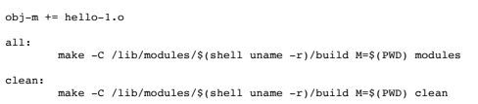

Figura 1 - Print mostrando o Makefile do primeiro módulo

Após fazer o arquivo, basta digitar o comando *‘make’* na pasta na qual o seu módulo está inserido, para a compilação iniciar.

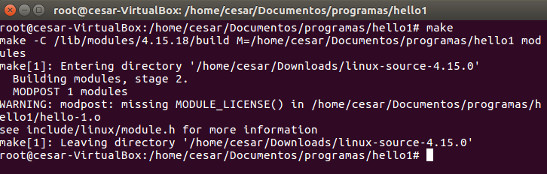

Figura 2 - Print do comando make para o primeiro programa

Após a compilação deverá aparecer um arquivo com o final ‘.ko’. Este arquivo é extremamente importante e será usado na continuação da compilação .

Próximo passo é digitar o comando *‘sudo insmod hello-1.ko’.* É bem provável que não mostre nenhuma mensagem no terminal. Para visualizar a mensagem do módulo, abrimos outro terminal e utilizamos o comando *‘tail -f /var/log/kern.log’* para podemos ver se a compilação foi correta. A imagem abaixo mostra que a compilação foi feita com sucesso.

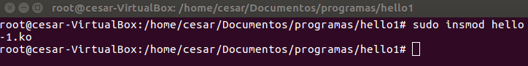

Figura 3 - Print da tela com o comando insmod

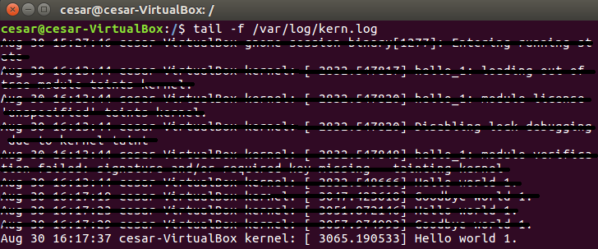

Figura 4 - Print da tela com o resultado da compilação do primeiro módulo

Após a compilação, o módulo pode ser retirado com o comando *‘sudo rmmod hello_1’.* O comando, no caso do módulo exemplo, também retorna uma mensagem, que pode ser conferida com o mesmo comando citado anteriormente: *‘tail -f /var/log/kern.log’*.

Os passos para a compilação dos próximos programas serão os mesmos portanto, as explicações sobre os comandos será reduzida, focando mais nos resultados.

Segundo módulo: hello-2.c

A imagem abaixo mostra o arquivo ‘Makefile’ usado para a compilação do módulo:

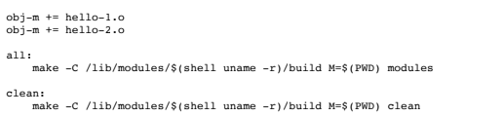

Figura 5 - Print mostrando o Makefile do segundo módulo

O arquivo, do jeito que está, também compilará o primeiro módulo mostrado, porém você pode retirar a primeira linha para compilar apenas o segundo módulo que não haverá nenhum problema.

A imagem a seguir mostra o resultado da compilação do módulo.

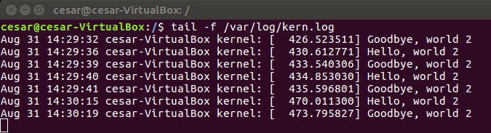

Figura 6 - Print da tela com o resultado da compilação do segundo módulo

Cada ‘Hello, world 2’ é mostrado quando o módulo é inserido no kernel e cada ‘Goodbe world 2’ é mostrado quando o módulo é retirado do kernel.

Terceiro módulo: hello-3.c

Quarto módulo: hello-4.c

Quinto módulo: hello-5.c

Sexto módulo: start.c e stop.c

Sétimo módulo: chardev.c

Oitavo módulo: procfs1.c

Nono módulo: procfs2.c

Decimo módulo: procfs3.c

Decimo primeiro módulo: procfs4.c